**宠物APP工作原型**

1. **首页**

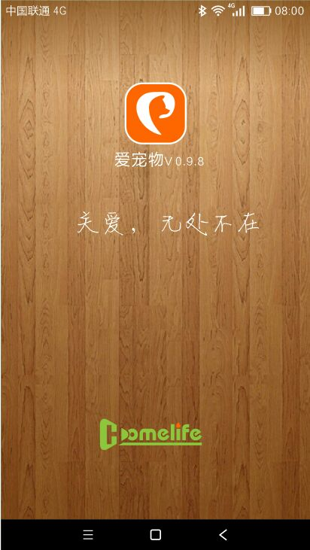

1. **登陆主界面**

设置图标（改大一点）

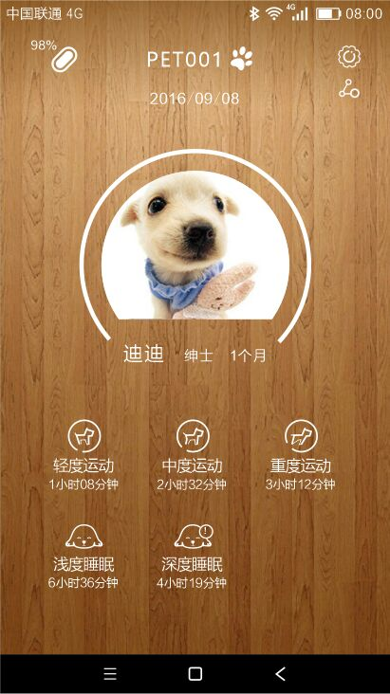

滑动可选择宠物

电量显示图标

1. **设置界面（缺少）**

**蓝牙搜索设备界面**

**宠物资料录入界面：设备ID**

**宠物名字**

**宠物年龄**

**宠物照片上传**

**宠物性别**

**最后：确定**

1. **点击宠物头像进入详细记录**

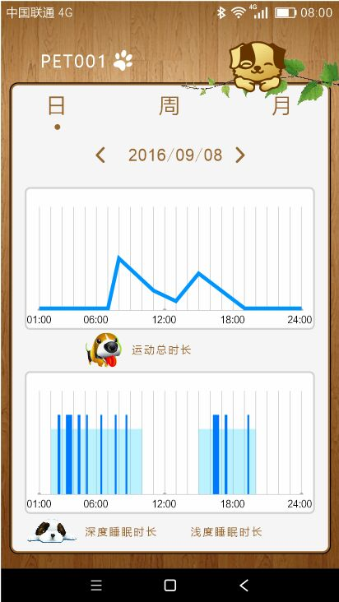

这个点是重度运动

这个点是中度运动

这个点是浅度运动

需要显示当天运动总时间

需要显示当天睡眠总时间

需要显示当天运动总时间

**5、滑动到最近7天（UI去掉周的概念）**

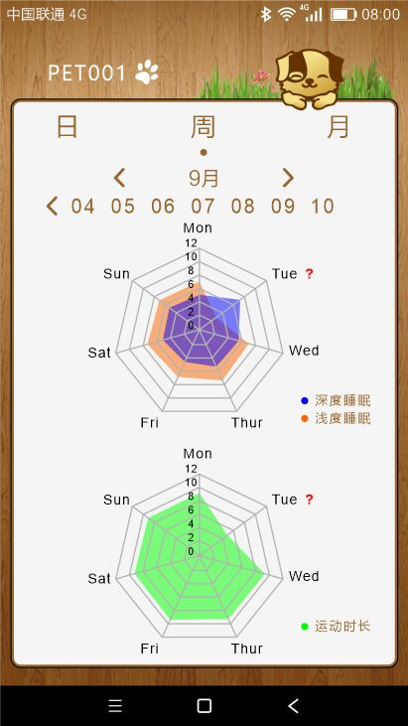

1、7天为一个维度

2、每格刻度单位是2小时

3、 UI把深度睡眠和浅度睡眠合并为睡眠总时长，一个值就好

4、去掉问号

1. **当滑动到每月数据的界面（UI去掉每月这个概念，改成最近30天）**

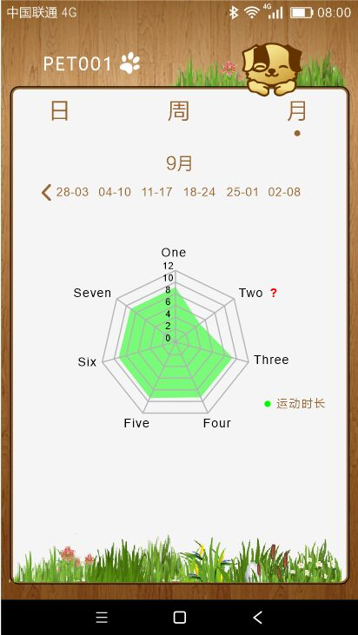

1. 去掉雷达图
2. 改成两个坐标图
3. 最近30天睡眠坐标图
4. 最近30天运动坐标图
5. 单位是天
6. 数据中位数算法：

把数据按大小顺序重组  
是基数个的数据就找最中间个  
如:5 3 2 1 4  
整理为1 2 3 4 5 (或5 4 3 2 1 )  
中位数是3  
偶数个的数据就找中间两个数平均值  
如:4 5 2 1 6 3  
整理为1 2 3 4 5 6 (或6 5 4 3 2 1 )  
中位数是(3+4)/2=3.5

7，高于中位数60%异常，低于60%异常